SHISON 加热器 · 应用自测说明
版本 26.48（versionCode 1000048） · 华为应用市场上架自测材料

一、应用与测试环境
项目 | 内容
应用名称 | SHISON 加热器
包名 | com.zddz.app.sicn
版本 | 26.48 / versionCode 1000048
应用类型 | HarmonyOS 原生应用（ArkTS，Stage 模型），.app 发布签名包
支持设备 | 手机（工程 deviceTypes 含 phone / tablet，本次上架仅勾选手机）
测试设备 | HarmonyOS 真机（BLE 功能不支持模拟器）
配套硬件 | SHISON 蓝牙加热棒（设备名形如 SICN-HEATER-*，广播含 FFF0 服务）
网络需求 | 无。应用未申请 INTERNET 权限，无服务器、无账号、无云端接口
申请权限 | ohos.permission.ACCESS_BLUETOOTH（扫描/连接加热器）、ohos.permission.VIBRATE（报警震动）
第三方 SDK | 无广告、无统计、无推送、无埋点、无第三方 SDK

说明：本应用为纯本机单机应用，全部功能通过手机蓝牙（BLE）与加热器直接通信完成，不访问互联网、不收集或上传个人信息。诊断日志仅写入应用自身沙箱目录，不对外发送。

二、功能自测清单
以下项目均在真机 + SHISON 加热棒硬件环境下逐项验证通过。
功能 | 操作步骤 | 预期结果 | 结论
首次启动与授权 | 安装后首次打开应用 | 弹出「附近设备/蓝牙」权限申请；授权后进入主界面，未授权时给出明确提示且不崩溃 | 通过
蓝牙扫描 | 点击「重新扫描」/设备选择入口 | 弹出扫描弹窗，列出附近 SICN-HEATER-* 设备；无设备时显示空列表提示 | 通过
连接设备 | 在扫描结果中点选加热器 | 建立 BLE 连接，主界面显示已连接与实时温度 | 通过
实时温度与状态 | 连接后观察主界面 | 显示当前温度（℃/℉）、目标温度与工作模式（降温/恒温/加热/超温/离水断电/探头故障） | 通过
设定目标温度 | 拖动滑块或点击加减步进、快捷档位 | 向设备下发设温指令，界面目标温度同步更新 | 通过
单位切换 | 点击 ℃ / ℉ 切换 | 下发单位指令，温度显示单位同步切换 | 通过
历史温度曲线 | 查看 60 分钟 / 24 小时历史页 | 读取设备分/时历史采样，绘制曲线并统计最低/最高/平均温度 | 通过
设备库与自动连接 | 连接后重启应用 | 设备被记住并可自动回连；支持多设备记录 | 通过
报警提醒 | 设备上报超温 / 离水断电 / 探头故障 | 跳转独立报警页，脉冲动画 + 震动提醒，用户确认后返回，同一报警不重复弹出 | 通过
断连与异常 | 关闭加热器电源 / 远离设备 | 界面显示未连接状态并给出重连入口，不崩溃、不卡死 | 通过

协议说明：BLE 通信使用 5 条命令（握手、设温、单位、分历史、时历史）；写入温度按 round(温度×10) 小端编码，历史采样取低 12 位 ÷ 10；工作模式由状态帧 byte2 判定，报警态为 3/4/5。

三、给审核人员的特别说明（硬件依赖）
本应用的完整温控功能需要搭配 SHISON 蓝牙加热棒真机才能运行。若审核环境没有配套硬件，仍可完成以下基础验证：
- 应用可正常安装、启动、退出，无闪退、无黑屏、无卡死；
- 首次启动的蓝牙权限申请与拒绝/授权两种路径均有明确提示；
- 主界面、设备选择弹窗、未连接状态均可正常展示（见文末三张真机截图）；
- 在无加热器的环境中扫描会返回空列表并提示未发现设备，属预期行为，非功能缺陷；
- 应用不请求联网权限，不弹登录、不弹付费、不展示广告，无需提供测试账号。

如需复现已连接状态的界面与交互，可参考文末截图，或联系应用负责人提供配套硬件/演示录屏。

四、隐私与合规自测
检查项 | 结果
是否申请 INTERNET 权限 | 否
是否收集、上传个人信息 | 否；版本信息页「是否涉及个人信息收集」已选「否」
是否含 AI 生成合成服务 | 不涉及
是否含账号/登录/支付/广告/第三方 SDK | 均否
是否含用户生成内容、社交、暴力、赌博等内容 | 均否；内容分级结果为中国区 3+、巴西 AL、其他区域 3+
隐私政策网址 | https://mastertion.github.io/shison-heater-control/privacy.html
隐私权利网址 | https://mastertion.github.io/shison-heater-control/privacy-rights.html
APP 备案类型 | 单机 APP（无 INTERNET 权限，纯本机蓝牙通信）

五、真机界面截图
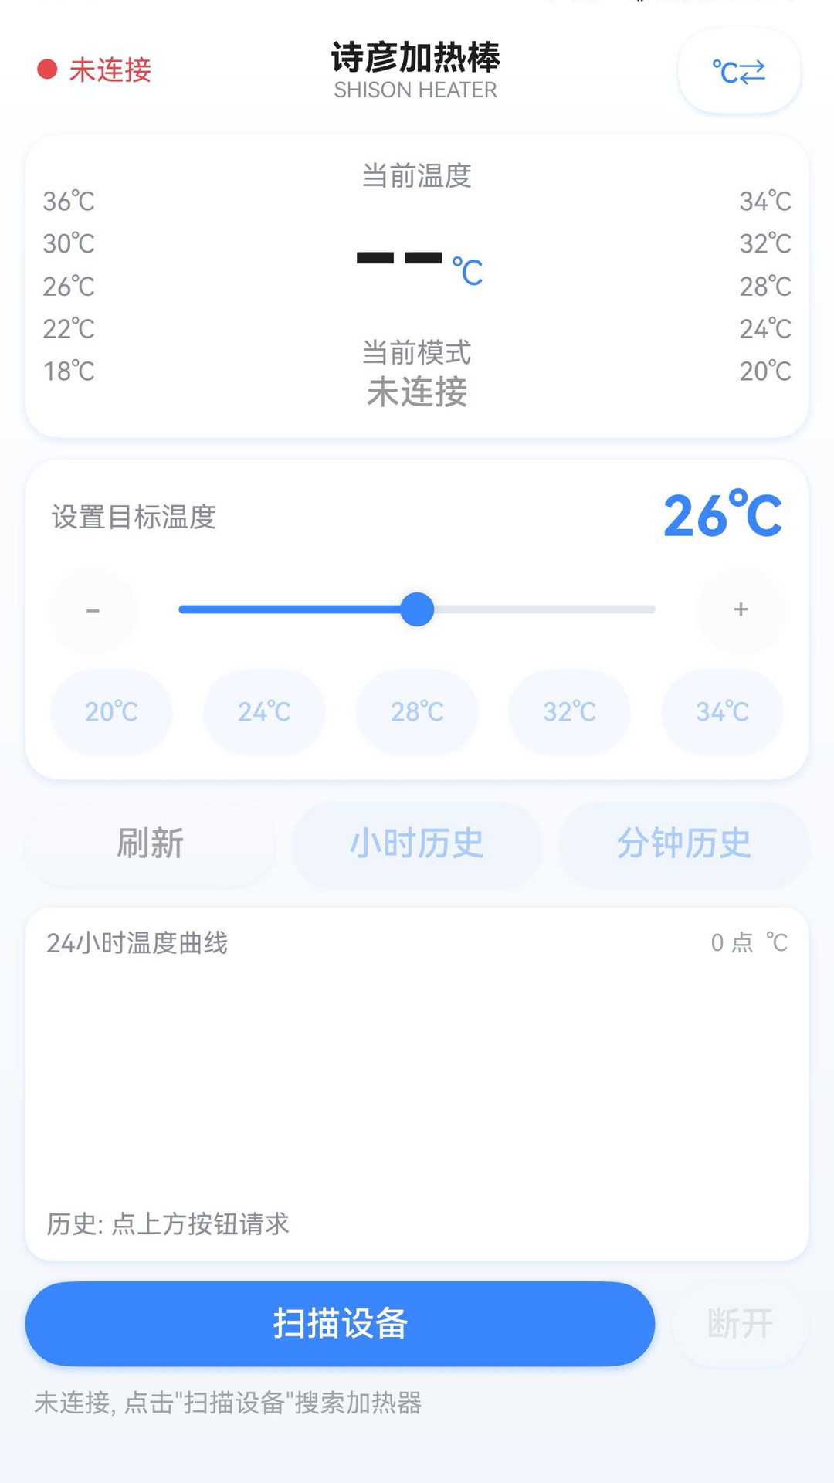
图 1 未连接状态主界面（可查看温度区、设温控件与功能入口）
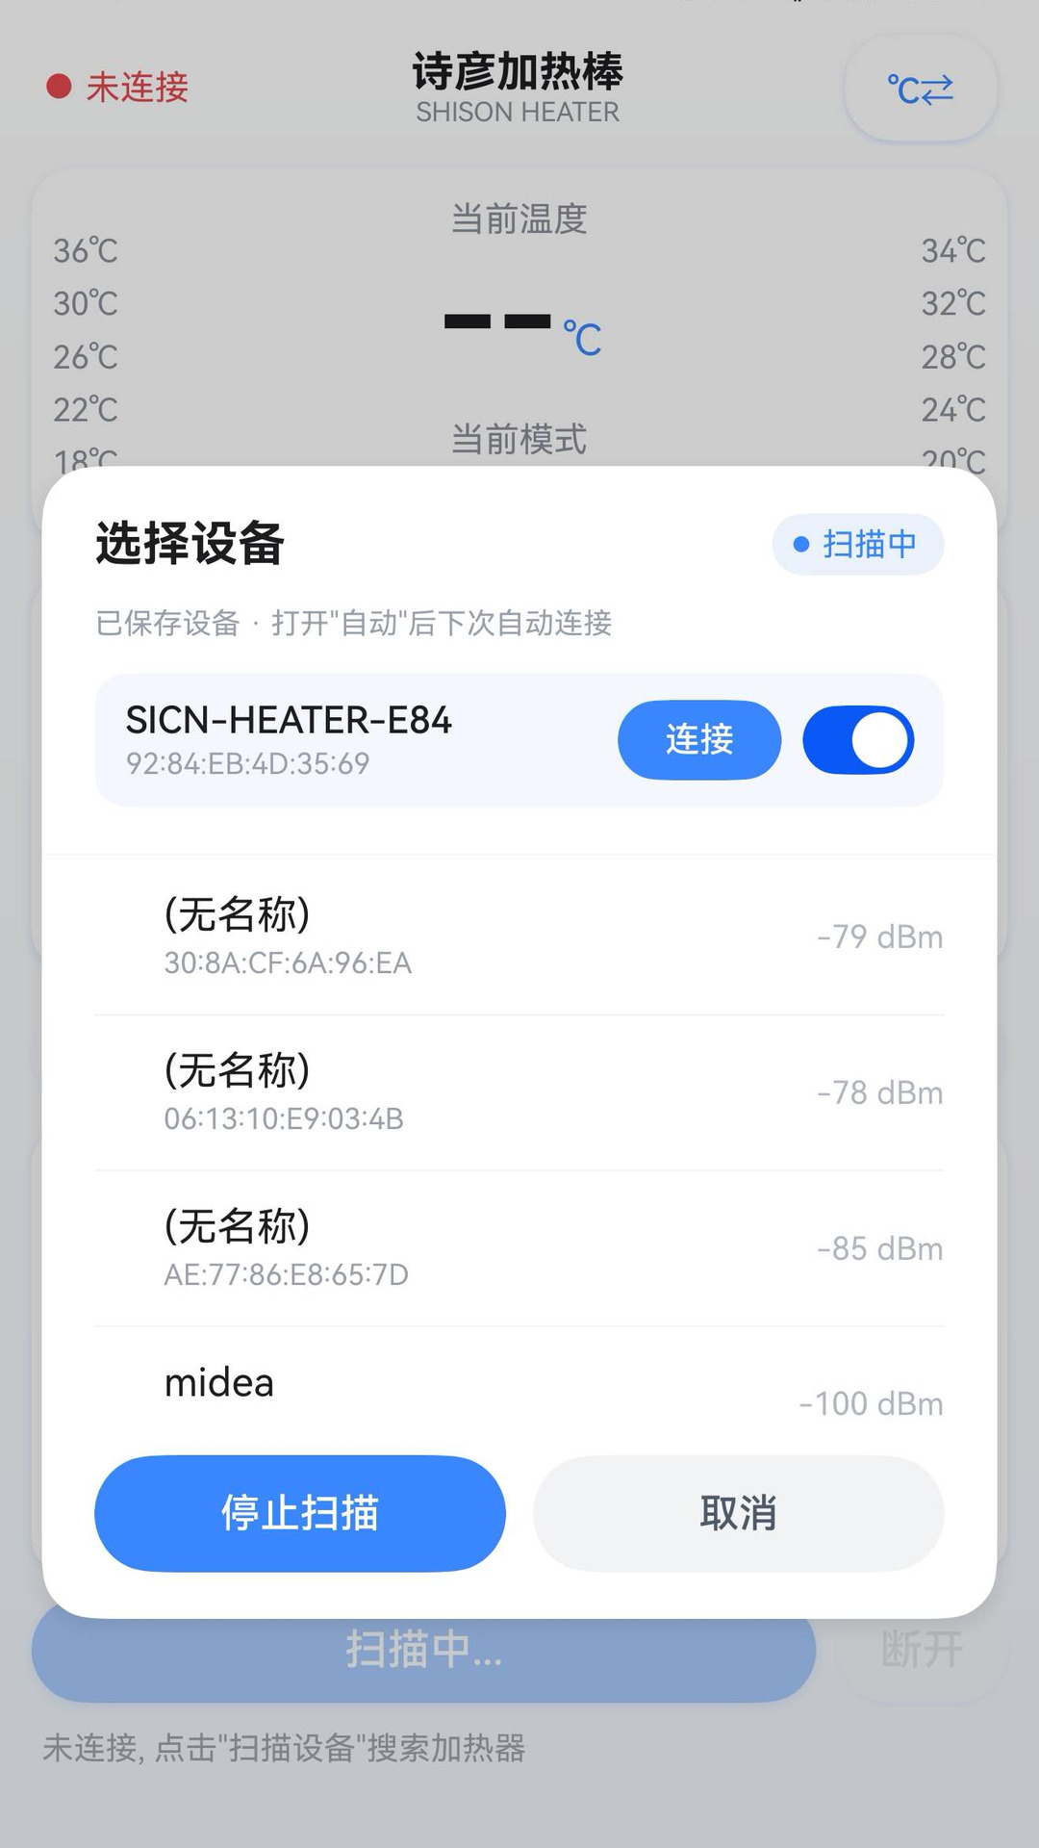
图 2 扫描弹窗 / 选择设备（附近加热器列表与连接操作）
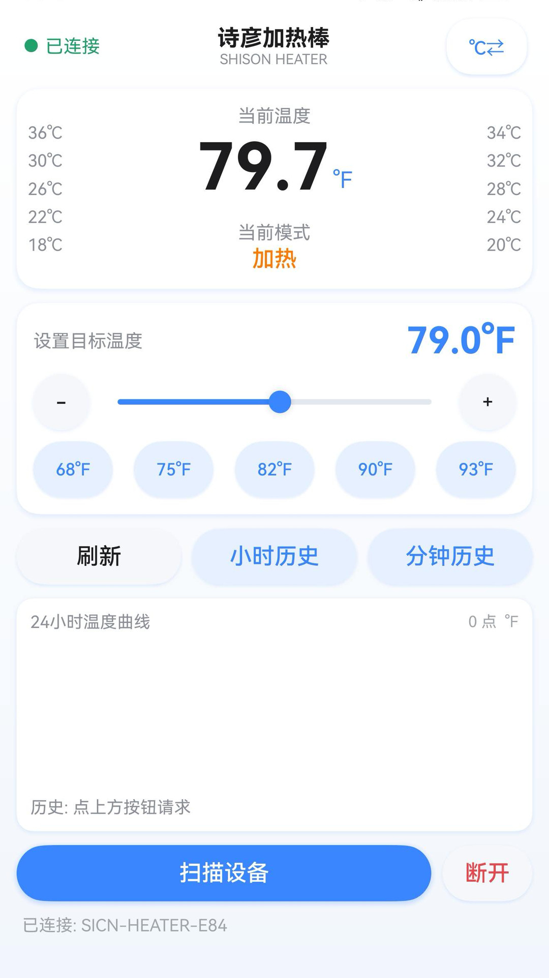
图 3 已连接状态（实时温度、工作模式、目标温度与历史曲线）

文档仅用于华为应用市场 26.48 版本审核自测说明；截图为应用真机实拍，未经合成或篡改。

